基隆市中山高中112學年度第二學期國三歷史科第二次段考試卷 班 座號： 姓名：
- 單題(每題2分)
- ( )小禎說：「第二次世界大戰中，美國的參戰是反侵略陣營致勝的關鍵。」小凱問：「為什麼美國會宣戰？」小禎應怎樣回答才符合史實？〔93.第二次基測〕 (Ａ)為了維持國際均勢 (Ｂ)因為英國積極求援 (Ｃ)美國領土受到攻擊 (Ｄ)因為物資遭受掠奪。
- ( )根據數據顯示，約有一半鑽石產自非洲，它除了帶給非洲財富外，也帶給當地人民無休止的暴力、血腥及自相殘殺。「衝突鑽石」是指產自未經國際承認的非法勢力所控制的地區的鑽石。非法勢力使用這些鑽石收入來對抗合法政府或聯合國安理會。此情勢的形成，與冷戰結束後的政治情勢有關。因為原先支持當地叛亂團體的外國勢力相繼退出非洲，這些團體為了維持與政府對抗的態勢，必須另覓經濟來源，其中最常用的手段就是開挖及販售昂貴的鑽石。這些叛亂團體為了獲得鑽石，殘忍地控制當地平民。文中敘述的現象應出現於下列何時？〔95.第一次基測修訂〕 (Ａ) 17 世紀 (Ｂ) 18 世紀 (Ｃ) 19 世紀 (Ｄ) 20 世紀。
- ( )俄羅斯是世界上領土面積最大的國家，曾經是兩大強權之一，其國力足以與美國相抗衡。關於俄羅斯在政治上的發展，下列敘述何者正確？ (Ａ) 1914 年因戰爭消耗國力而爆發二月革命 (Ｂ) 1917 年十月革命推翻專制君主建立共和政府 (Ｃ) 1985 年戈巴契夫推動各項改革以解決經濟問題 (Ｄ) 1991 年因柏林圍牆傾倒，終結了蘇聯的共產統治。
- ( )第二次世界大戰期間，美國先後在日本的哪兩個城市投下了原子彈，迫使日本天皇宣布無降件投降？ (Ａ)東京、名古屋 (Ｂ)大阪、長崎 (Ｃ)廣島、大阪 (Ｄ)廣島、長崎。
- ( )一位女士回憶某一事件說：「當時全家被困在政治孤島之中，物資極度缺乏，連牛奶、衛生紙及冬天取暖用的煤，都是美軍利用飛機，搭起空中橋梁運送進來。這種生活大概持續了一年，直到蘇聯軍隊解除封鎖，情況才得以改善。」這位女士所說的事件是下列何者？ (Ａ)古巴危機 (Ｂ)柏林危機 (Ｃ)越戰 (Ｄ)八二三炮戰。
- ( )第一次世界大戰後，墨索里尼出任義大利總理，主張反共和「恢復古羅馬光榮」；並且取締所有政黨，使其一手打造的法西斯黨成為義大利唯一合法的政黨。請問：若以附圖政治光譜區分，墨索里尼應在哪一象限？
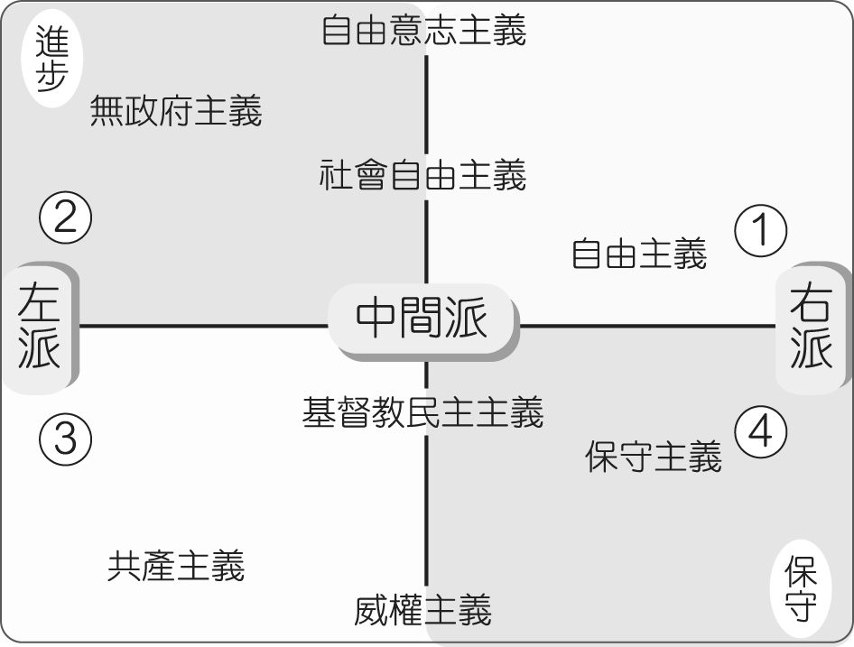
(Ａ)第○象限 (Ｂ)第○象限 (Ｃ)第○象限 (Ｄ)第○象限。
- ( )下列哪些代表冷戰時代的區域性戰爭？(甲)韓戰(乙)越戰(丙)以阿戰爭(丁)德法戰爭 (Ａ)甲乙丙 (Ｂ)甲乙丁 (Ｃ)甲丙丁 (Ｄ)乙丙丁。
- ( )附圖是美國漫畫家對美、蘇兩國領袖所領導的兩大集團的諷刺畫。對於這漫畫，下列解讀何者正確？
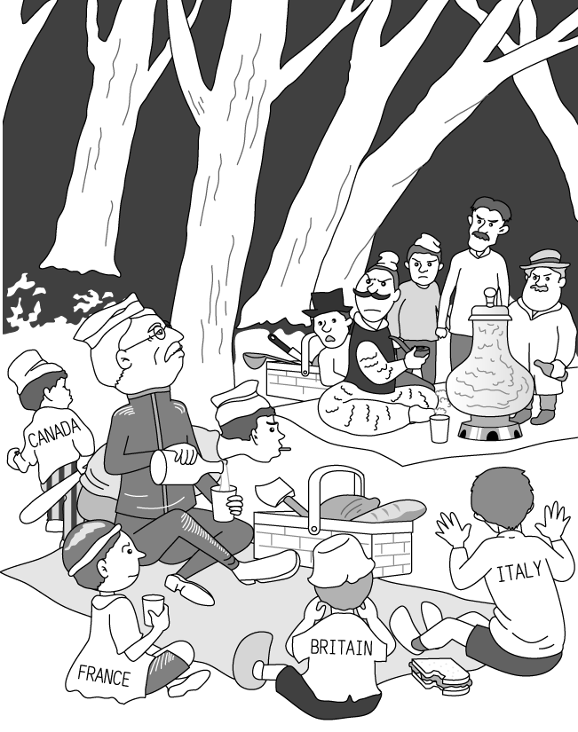
(Ａ)這種雙方對峙的局面要到 21 世紀才結束 (Ｂ)這是第一次世界大戰期間協約國和同盟國的對立 (Ｃ)這種情景是在第二次世界大戰期間形成 (Ｄ)這兩群人代表著「北大西洋公約組織」和「華沙公約組織」。
- ( )老師請同學報告有關第二次世界大戰的史事，哪位同學的說法最正確？ (Ａ)彥嘉：「大戰是日、德、義三國組成的協約國，向外侵略而引起的戰爭。」 (Ｂ)和軒：「姑息主義是釀成戰爭的原因之一。」 (Ｃ)致翰：「美、英、蘇三國召開開羅會議，決議戰後由蘇聯接收東歐部分地區。」 (Ｄ)育融：「三個侵略者中以德國最為頑強，是最後一個向同盟國投降的國家。」
- ( )小奇在圖書館翻閱《世界戰爭全集》一書，查到下列戰爭：(甲)鴉片戰爭(乙)甲午戰爭(丙)八國聯軍(丁)第二次世界大戰。請問：上述戰爭中，哪些是日本曾涉及者？ (Ａ)甲乙丙 (Ｂ)乙丙丁 (Ｃ)甲丙丁 (Ｄ)甲乙丁。
- ( )兩次世界大戰，帶給世人無比的禍害，至今仍餘悸猶存。比較第一次與第二次世界大戰，其相同處為何？ (Ａ)德國都是戰勝國 (Ｂ)蘇聯都是中途退出戰場 (Ｃ)義大利都是戰敗國 (Ｄ)美國都是中途參戰。
- ( )第二次世界大戰對當今世界局勢，仍然具有相當的影響力。在大戰初期，軸心國的一舉一動都牽扯到整個戰局的發展。請問：第二次世界大戰前夕，被德國併吞的兩個國家為何？ (Ａ)捷克、匈牙利 (Ｂ)奧地利、波蘭 (Ｃ)捷克、波蘭 (Ｄ)奧地利、捷克。
- ( )這個標籤是 1948 年開始用於美國運往歐洲的物資援助包裹上的標籤，標籤以美國國旗為基礎，設計成如同盾牌狀紋章一般，並且根據運往國家的不同，標示不同語言的「為了歐洲的復興，由美國所提供」一語。請問：美國協助振興歐洲，是為了下列哪一目的？
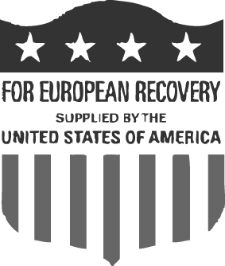
(Ａ)加速歐洲保守勢力的瓦解 (Ｂ)防止德國的對外侵略 (Ｃ)解決經濟大恐慌的衝擊 (Ｄ)圍堵共產勢力的擴張。
- ( )「交換手段難逃長河冰封，工業企業盡成枯枝敗葉，農場產品找不到市場，千萬家庭的多年積蓄毀於一旦。」上述的社會現象可能發生於下列何地？ (Ａ) 1900 年的德國 (Ｂ) 1925 年的英國 (Ｃ) 1928 年的俄國 (Ｄ) 1932 年的美國。
- ( )附圖是 1913 年至 1950 年俄國的經濟發展圖，從圖中可看出俄國社會對煤、鐵、石油、穀物等商品的需求，反映出下列哪一項歷史事實？
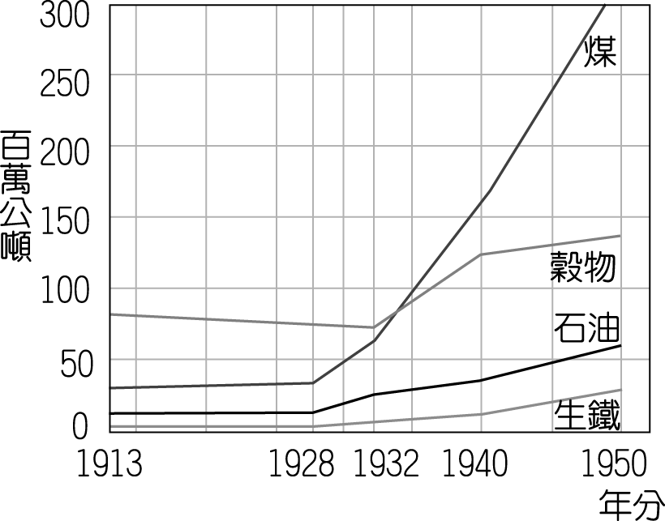
(Ａ)實行共產主義的兩年內，徹底改善俄國的經濟本質 (Ｂ)在共產制度下，蘇聯人民的生活獲得改善 (Ｃ)蘇聯在實行計畫經濟後，工業成長幅度驚人 (Ｄ)經濟大恐慌摧毀了蘇聯經濟上的努力成果。
- ( )(甲)第二次世界大戰(乙)戈巴契夫的政經改革(丙)東、西德的分裂(丁)德國統一。上述史事有其因果關係，依先後順序排列，下列何者正確？ (Ａ)甲乙丙丁 (Ｂ)甲丙乙丁 (Ｃ)丙甲乙丁 (Ｄ)丙乙甲丁。
- ( )附圖是政治諷刺漫畫，呈現美蘇兩國領導人合力壓著標註「核戰」的金屬箱子，試圖阻止箱內的怪物跑出來。請問：這張漫畫最有可能是描述哪一時代的哪一事件？
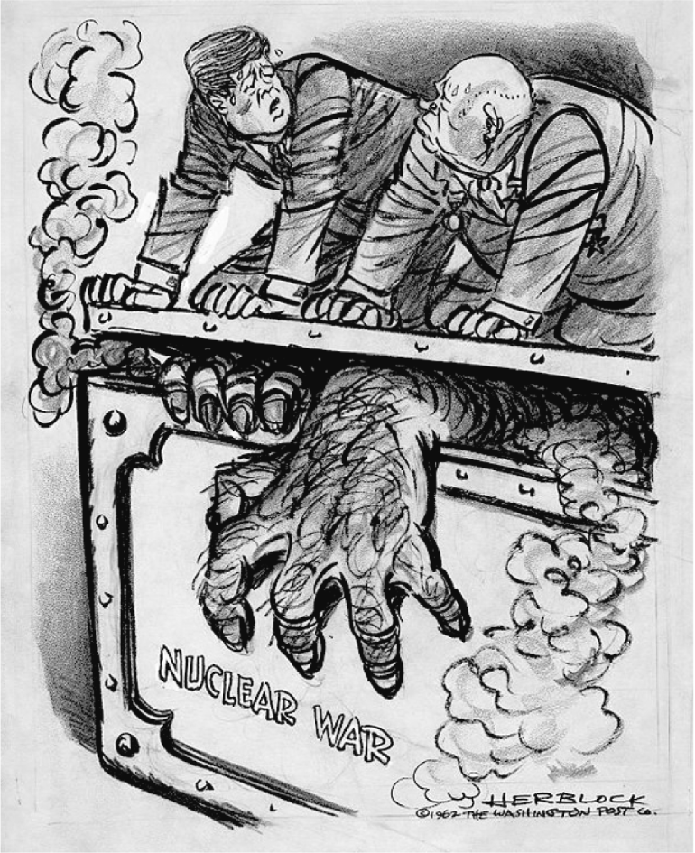
(Ａ)戰間期：經濟大恐慌 (Ｂ)二次大戰：投下原子彈 (Ｃ)冷戰：古巴危機 (Ｄ)冷戰：柏林危機。
- ( )附圖是 1939 年英國首相張伯倫在某次會議結束以後，於機場所拍攝的照片，張伯倫自豪地向群眾展示與希特勒的和平協定。請問：該協定的獲取乃基於下列何者的犧牲？
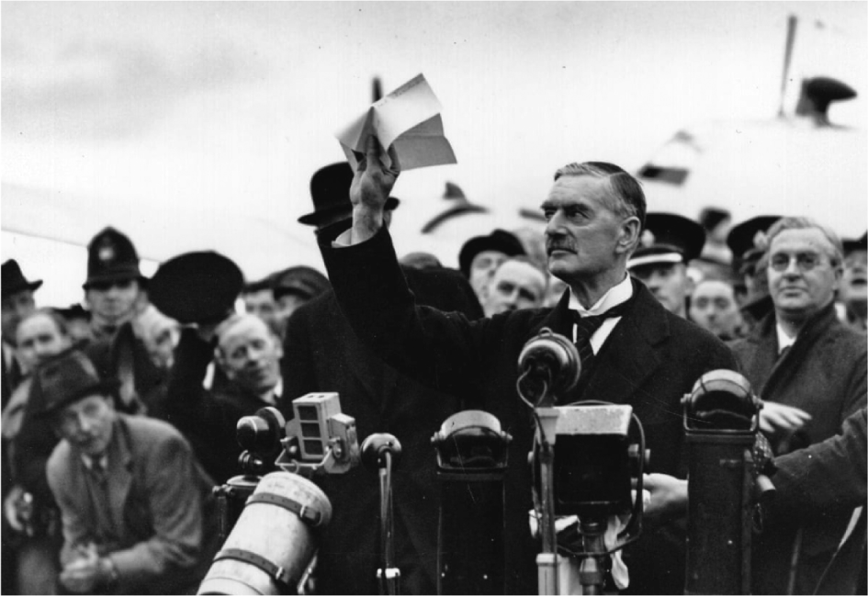
(Ａ)法國 (Ｂ)捷克 (Ｃ)德國 (Ｄ)蘇聯。
- ( )下列哪一史事發生後，蘇聯正式宣告解體？ (Ａ)東、西德統一 (Ｂ)獨立國家國協組成 (Ｃ)以色列建國 (Ｄ)東歐共產政權瓦解。
- ( )卡爾斯基是「冷戰」時期蘇聯的情報員，那麼他最不可能奉派執行下列何種任務？ (Ａ)破壞北大西洋公約組織活動 (Ｂ)蒐集越戰資料 (Ｃ)顛覆古巴政權 (Ｄ)支援華沙公約組織。
- ( )2021 年中國恆大企業破產引起各國政府關注，恆大企業由房地產起家，向多間銀行貸款，如果政府放任恆大企業破產，而置之不理，有些學者擔心會重演 20 世紀初從金融業開始，所引發的一連串反應。請問：學者擔心的事情為何？ (Ａ)共產主義趁機抬頭 (Ｂ)引發經濟蕭條 (Ｃ)必須實施新政 (Ｄ)爆發世界大戰。
- ( )有一位蘇聯的領導人，在他執政後，對外改善與西方國家的關係，對內則採行開放政策，希望改善人民生活，結果不但造成日後蘇聯瓦解，也造成蘇聯及多數共產黨垮臺。這一位影響重大的政治家是誰？ (Ａ)馬克思 (Ｂ)史達林 (Ｃ)戈巴契夫 (Ｄ)赫魯雪夫。
- ( )生活在 21 世紀初的臺灣人，早上出門可能乘坐日本進口的汽車，中午用餐可能吃炸雞配可樂，身上穿的是「Made in Korea」的衣服，這種現象是受到何種趨勢的影響？ (Ａ)復古化 (Ｂ)西化 (Ｃ)在地化 (Ｄ)全球化。
- ( )1957 年，蘇聯發射全世界第一顆人造衛星史普尼克進入太空，之後也搶先美國率先發射火箭進入太空，為此美國總統大為震怒，要求全國教育進行改革培養兒童科學素養，期待迎頭趕上蘇聯，最後在登陸月球的競賽中才扳回一城。請問：當時美國與蘇聯的關係為何？ (Ａ)亦戰亦和的微妙關係 (Ｂ)分享核武的盟友 (Ｃ)共同興建柏林圍牆的夥伴 (Ｄ)共同援助西歐復甦的主要推手。
- ( )做為歐洲文明兩大支柱之一的「古羅馬帝國」，是義大利人最自豪的光榮歷史。當國家發展陷入低谷時，總會有有志之士號召義大利人振作，「恢復古羅馬光榮」，凝聚國家民族的支持。除了 19 世紀初期的馬志尼之外，還有誰也提出相同的主張，且贏得群眾的支持？ (Ａ)加富爾 (Ｂ)希特勒 (Ｃ)墨索里尼 (Ｄ)俾斯麥。
- ( )1920 年成立的國際聯盟和 1945 年成立的聯合國，皆是以維繫國際和平為目的而成立的組織。於是秋燕老師要求四位同學列舉出這兩個組織的異同點。請問：哪一位同學的敘述正確？ (Ａ)思綺：美國國會皆未批准加入國際聯盟和聯合國 (Ｂ)艾慈：中國是國際聯盟和聯合國的創始國 (Ｃ)承澤：聯合國安理會有權要求會員國提供武力 (Ｄ)偉至：聯合國的會員國僅限於歐洲國家。
- ( )在各種國際組織的投票過程中，有一大洲因為曾經飽受列強殖民侵略導致獨立後國家眾多，常成為各方勢力拉攏的對象。請問：上述的大洲位於附圖中何處？
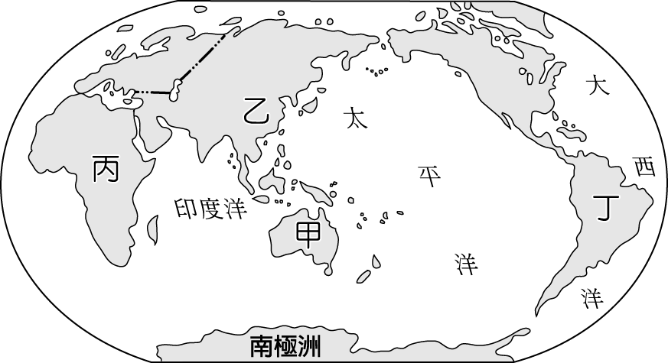
(Ａ)甲 (Ｂ)乙 (Ｃ)丙 (Ｄ)丁。
- ( )附表是某一主題的相關代表性事件整理，此主題最可能為何？〔97.第一次基測〕
主題：？
1 | 東歐巨變
2 | 德國統一
3 | 蘇聯瓦解
(Ａ)工業革命的發生 (Ｂ)共產制度的式微 (Ｃ)民族主義的沒落 (Ｄ)區域統合的挫敗。
- ( )哪一條約簽訂之後，德國便有恃無恐，派兵入侵波蘭，揭開第二次世界大戰的序幕？ (Ａ)《凡爾賽條約》 (Ｂ)《南京條約》 (Ｃ)《雅爾達密約》 (Ｄ)《德蘇互不侵犯條約》。
- ( )19 世紀某位思想家聲稱：「解放工人階級的工作，必須由工人階級自己來克服。」「除了鐐銬之外，勞動階級沒有什麼好損失的。……全世界的工人，團結起來吧！」此思想與下列哪一事件的發生關係最密切？〔95.第二次基測修訂〕 (Ａ)法國大革命 (Ｂ)俄國列寧革命 (Ｃ)經濟大恐慌 (Ｄ)第一次世界大戰德國戰敗。
- ( )在經濟大恐慌後，使得美國的工商業幾近停頓，社會問題叢生。直到哪一位總統就職後，實施一連串的「新政」措施，才逐漸改善此一局面？ (Ａ)華盛頓 (Ｂ)威爾遜 (Ｃ)門羅 (Ｄ)羅斯福。

- 題組(每題2分)
- 凡爾賽條約》的限制，將軍隊擴增到 60 萬人，此一行動雖然引來了英、法及國際聯盟的譴責，卻也未見任何實際制裁行動。請問：
（ ）(32)迫使德國裁軍、割地、賠款的《凡爾賽條約》，是在哪一會議後所簽訂的？ (Ａ)國民會議 (Ｂ)巴黎和會 (Ｃ)開羅會議 (Ｄ)三級會議。
（ ）(33)希特勒所領導的政黨提出何種主張，得到人民的支持？ (Ａ)反共、撕毁《凡爾賽條約》 (Ｂ)階級鬥爭、農工兵至上 (Ｃ)民族自決、獨立建國 (Ｄ)推翻專制君主、建立民主共和。
（ ）(34)希特勒的擴軍行動明顯違反《凡爾賽條約》，卻不見英、法等國以及國際聯盟的制裁，反應出當時國際上蔓延著哪一主張？ (Ａ)經濟制裁，封鎖國際貿易 (Ｂ)尊重民族自決原則，避免過度干涉 (Ｃ)以妥協、退讓的手段來安撫希特勒的野心 (Ｄ)弱肉強食，適者生存原則。
- 閱讀下列選文，回答問題：
某人權調查報告的部分內容：「由附表中可知，1975 年以來，全球的自由國家數在持續增加中。到 2005 年，三個原不屬於自由國家的蒲隆地、賴比瑞亞與中非共和國，也開始採行選舉制度。而在自由程度上進步最多的是中東地區，如科威特賦予女性選舉權。」〔97.第一次基測〕
時間 | 自由國家 | 部分自由國家 | 不自由國家
1975 | 40（25％） | 53（34％） | 65（41％）
1985 | 56（34％） | 56（34％） | 55（32％）
1995 | 76（40％） | 62（32％） | 53（28％）
2005 | 89（46％） | 58（30％） | 45（24％）
註：1.數字代表國家數，百分比代表占全球國家數的比率。
2.全球國家數＝自由國家數＋部分自由國家數＋不自由國家數。
（ ）(35)上述蒲隆地、賴比瑞亞與中非共和國的轉變，符合下列何種原則？ (Ａ)三權分立 (Ｂ)主權在民 (Ｃ)民族自決 (Ｄ)國際平等。
（ ）(36)表中 1985 至 1995 年期間的數據變化，最可能是受下列何種因素的影響？ (Ａ)蘇聯解體 (Ｂ)歐盟成立 (Ｃ)古巴危機 (Ｄ)以阿衝突。
- 電影「間諜橋」內容描述 1960 年代一位美國律師，他代表美國官方與蘇聯官方進行斡旋，協助美、蘇雙方換囚，成功將一位被美國捕捉的蘇聯間諜，交換被蘇聯抓走的美國飛行員與前往東德被拘留的大學生。請問：
（ ）(37)電影中，美、蘇雙方互不信任，並互派間諜監視對方，其根據的時代背景為何？ (Ａ)第一次世界大戰期間 (Ｂ)戰間期 (Ｃ)第二次世界大戰期間 (Ｄ)冷戰時期。
（ ）(38)上文中的大學生由西德前往東德探望女友，而被當成美國間諜逮捕。請問：當時控制西德的國家不包括下列何國？ (Ａ)美國 (Ｂ)蘇聯 (Ｃ)英國 (Ｄ)法國。
- 某次革命的起事者喊道：「反對戰爭！」、「結束專制！」，沙皇政府派出一大隊士兵掃蕩該城。士兵最初擁護政府，殺害了不少示威者，但後來愈來愈多士兵倒戈反向，支持革命，令革命浪潮更趨激烈，最終推翻了沙皇政權。請問：
（ ）(39)上文中提到的這場革命為何？ (Ａ)法國大革命 (Ｂ)英國清教徒革命 (Ｃ)俄國二月革命 (Ｄ)俄國十月革命。
（ ）(40)上文中革命起事者所提出的口號：「反對戰爭」，指的是反對政府參與的哪一場戰爭？ (Ａ)第一次世界大戰 (Ｂ)第二次世界大戰 (Ｃ)德法戰爭 (Ｄ)日俄戰爭。
- 第二次世界大戰所造成的人類浩劫，令人不勝欷歔。大戰結束至今 70 餘年，世人猶無法從戰爭中領受教訓。區域性的戰爭、屠戮，此起彼落，真不知道「要多少的死亡，才得使人察覺已有太多的人死去」。請參考附圖回答下列問題：
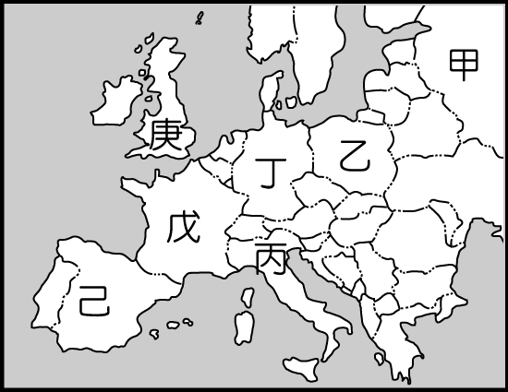
（ ）(41) 1939 年 9 月，由於德國侵略圖中哪一國家而觸發戰爭？ (Ａ)甲 (Ｂ)乙 (Ｃ)丙 (Ｄ)丁。
（ ）(42) 1944 年 6 月，英、美聯手反攻德國，開闢第二戰場，所選定的登陸地點在圖中哪一國？ (Ａ)丙 (Ｂ)丁 (Ｃ)戊 (Ｄ)己。
- 1960 年代，有篇著名的國際會議宣言：「在非洲、亞洲、歐洲和拉丁美洲發生衝突的現在，存在著威脅世界和平的尖銳危急情況，而且不能排除大國的對立有導致世界大戰的可能性。要根本消除衝突的根源，就是要消除一切表現形式的殖民主義，並且接受和實行和平共處的政策。」請問：
（ ）(43)參與這個會議的國家多數來自非洲、亞洲、拉丁美洲，這些國家為了謀求團結而結盟，而被稱為何？ (Ａ)第三國際 (Ｂ)共產國際 (Ｃ)第三世界 (Ｄ)西方國家。
（ ）(44)文中提及「大國的對立有導致世界大戰的可能性」，「大國」可能是指哪兩個國家？ (Ａ)美國、蘇聯 (Ｂ)德國、義大利 (Ｃ)英國、美國 (Ｄ)英國、法國。
- 閱讀下列選文，回答下列各題：［105.會考］
皮雷茨基的祖國在 1939 年遭德國、蘇聯攻陷，他因此參與地下反抗組織，並趁德軍搜捕罪犯時，混入隊伍，故意被送進納粹在他的祖國內成立的集中營，設法將內部消息傳遞出去，這些資料使盟國更加認識集中營的情況。1943 年，皮雷茨基從集中營逃出，繼續反抗德軍。大戰結束，他回到祖國生活，幾年後因反對當時操控自己國家的外國勢力而被處死。直到 1990 年代，皮雷茨基才得到平反，成為該國的英雄人物。
（ ）(45)文中監禁皮雷茨基的集中營，最可能位於附圖中甲、乙、丙、丁何處？
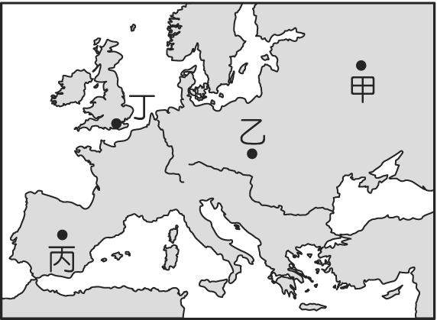
(Ａ)甲 (Ｂ)乙 (Ｃ)丙 (Ｄ)丁。
（ ）(46)上文中皮雷茨基獲得平反，最可能與下列何者有關？ (Ａ)法西斯黨勢力的衰微 (Ｂ)歐洲共產政權的瓦解 (Ｃ)「第三世界」的興起 (Ｄ)歐洲經濟共同體的建立。
- 附圖是美國在 1920～1937 年的股市總值統計表，請問：
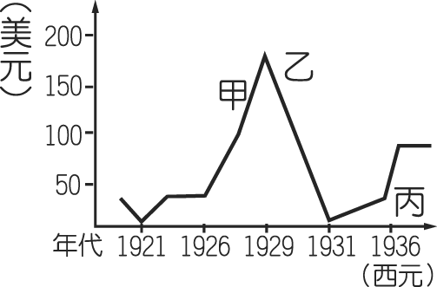
（ ）(47)造成圖中乙時段股價忽然大幅下跌的事件稱為什麼？ (Ａ)第一次世界大戰 (Ｂ)世界經濟大恐慌 (Ｃ)第二次世界大戰 (Ｄ)亞洲民族復興運動興起。
（ ）(48)圖中丙時段的股價逐漸上升，是因為美國實行何種政策，使得經濟有所改善？ (Ａ)十四點原則 (Ｂ)新政 (Ｃ)五年計畫 (Ｄ)計畫經濟。
- 2002 年 1 月 29 日美國總統布希首度在國會發表國情咨文，他說：「我們的國家正處於戰爭狀態，我們的經濟陷入衰退，文明世界面臨著空前的危險。……在短短的四個月中，我們的國家撫慰了受害者，抓獲、逮捕並打擊世界上數以千計的恐怖主義分子，使一個國家從殘暴的壓迫下獲得了自由。」請問：
（ ）(49)布希所謂的「處於戰爭狀態」，指的是在哪一個事件之後？ (Ａ)九一一事件 (Ｂ)阿富汗戰爭 (Ｃ)索馬利亞戰爭 (Ｄ)波斯灣戰爭。
（ ）(50)下列何者不是造成上述事件的主要原因？ (Ａ)政治差異 (Ｂ)文化差異 (Ｃ)宗教差異 (Ｄ)地形差異。

